西方经济学期末复习材料
西方经济学:研究在一定制度下,稀缺资源的配置与利用,在有限资源的各种可供利用组合中,进行选择的科学
第一章 导 言
重点掌握内容：
一、经济学产生的根源：资源的稀缺性
资源的稀缺性是指相对于人类社会的无穷欲望而言，经济物品，或者说生产这些物品所需要的资源总是不足的。
它具有相对性和绝对性的特点。
相对性：是指相对于人类无穷欲望而言，资源是稀缺的。
绝对性：是指资源的稀缺性存在于人类社会的各个时期。由于存在着资源稀缺的同时，又存在着资源的浪费，因此产生了经济学。
0
3
6
9
12
15
1
2
3
4
A
B
C
D
E
F
H
大炮
黄油
生产可能线是指在资源既定的情况下生产两种商品的最大产量的结合形成的线。
机会成本：资源投入某一特定用途后，所放弃的其他用途的最大利益。
- 为什么生产的大炮与黄油是有限的？－－－－资源稀缺
G
- 生产的大炮与黄油该怎么组合？－－－－－－资源配置
- 有时生产的大炮与黄油只能在G点上？－－－资源没得到充分利用,既稀缺又浪费
- 如何使生产的大炮与黄油达到H点上？－－－经济制度(市场和计划)

二、经济学的研究对象
经济学的核心是研究给定条件下的最大化
西方经济学的研究对象是资源的配置和资源的利用。
其中资源配置又称为选择。选择就是如何利用既定资源去生产经济物品，以便更好地满足人类的需求。具体地说，选择包括了“生产什么”，“如何生产”和“为谁生产”这样三个问题。
三、微观经济学与宏观经济学的含义
微观经济学研究企业、家庭和单个市场等微观供求行为与价格之间关系的经济科学。
关于定义的内容:
- 研究的对象是单个经济单位; ②解决的问题是资源配置; ③中心理论为价格理论; ④研究方法是个量分析
基本内容:均衡价格理论/消费者行为理论/生产理论/分配理论/一般均衡理论与福利经济学/微观经济政策/

宏观经济学以整个国民经济为研究对象，通过研究经济中各有关总量的决定及其变化，来说明资源如何才能得到充分利用的科学。
关于定义的内容:
①研究对象是整个经济 ②解决的问题是资源利用 ③中心理论为国民收入决定理论 ④研究方法是总量分析
基本内容: 国民收入决定理论/失业与通货膨胀理论/经济周期与经济增长理论/开放经济理论/宏观经济政策

二者的关系是相互补充的，微观经济学是宏观经济学的基础,二者都是实证分析
四、实证经济学与规范经济学
实证经济学企图超脱或排斥一切价值判断，只研究经济本身的内在规律，并根据这些规律，分析和预测人们经济行为的效果，它要回答“是什么”的问题。

规范经济学以一定的价格判断为基础，提出某些标准作为分析处理问题的标准，树立经济理论的前提，作为制定经济政策的依据，并研究如何才能符合这些标准。它要回答“应该是什么”的问题。

所谓价值判断就是指对经济事物社会价值的判断，即对某一经济事物是好是坏的判断。
两者区别：
1.是否以价值判断为基础。前者不以价值判断为基础，而后者是以价值判断为基础的。
2.解决的问题不同。前者解决的是“是什么”的问题，而后者解决的是“应该是什么”的问题。
3.实证经济学具有客观性，而规范经济学具有很强的主观性。
两者联系：规范经济学以实证经济学为基础,越是具体的问题,实证的成分越多,而越是高层次带有决策性的问题,越具有规范性.

第二章 需求、供给、价格
（一）需求的含义
需求是指消费者在某一特定的时期内，在每一个价格水平时愿意而且能够购买的商品量。
需求是购买欲望和支付能力的统一，需求必须具备上述两个条件。
（二）需求的不同表达方式
1、需求的表达之一：需求表 以表格的形式来表述需求这个概念
2、需求的表达之二：需求曲线 以图形的形式来表述需求

影响需求的因素
1、商品自身的价格
2、消费者的收入水平以及社会收入分配平等程度
3、相关商品的价格
4、消费者的偏（嗜）好
5、消费者对未来的预期
6、人口数量与结构的变动
7、政府的消费政策
需求定理:是说明商品本身价格与其需求量之间关系的理论.其基本内容是在其他条件不变的情况下，某商品的需求量与价格之间成反方向变动，即需求量随着商品本身价格的上升而减少，随商品本身价格的下降而增加。
例外:炫耀性商品和吉芬商品
- 需求量的变动: 在其他条件不变时，由某种商品本身价格的变动，所引起的该商品需求数量的变动。如左图
- 需求的变动 : 在某种商品价格不变的条件下，由于其他因素变动所引起的该商品的需求数量的变动，如右图。

●
P↓D↑
●
P↑D↓
●
●
●
●
●
●
●
●
P
O
Q
1. 需求量的变动
D↑
D↓
2.需求的变动
P
O
Q
- 案例研究:减少香烟需求量的两种方法
a
宣传吸烟有害健康、禁止在电视上做香烟广告 等使香烟的需求减少，需求曲线左移。香烟需求从a点移b点，图（a）
提高香烟价格，需求减少，香烟需求从c点移到d点，如图（b）
P
Q
D
c
d
0
(b)
P₂
P₁
P
Q
D₁
b
0
D₂
(a)
P₀
a
一、供给与供给曲线
（一）供给的含义
指生产者(厂商)在某一特定时间内，在各种可能的价格条件下，愿意而且能够出售的商品量。
作为供给，必然具备两个条件： 有出售愿望 有供应能力
二）供给的不同表达方式
1、供给的表达方式之一：供给表 以表格的形式来表述
2、供给的表达之二：供给曲线S以图形（几何）的形式来表述供给这个概念
二、影响供给的因素与供给函数
（一）影响供给的因素
（1）厂商的目标
（2）商品自身的价格
（3）生产成本（要素价格）
（4）生产的技术水平
（5）相关商品的价格
（6）生产者对未来的预期
（7）政府的政策
三. 供给定理:说明商品本身价格与其供给量之间关系的理论.其基本内容是: 在其他条件不变的情况下，某商品的供给量与价格之间成同方向变动，即供给量随着商品本身价格的上升而增加，随商品本身价格的下降而减少。
例外:有些商品的供给量是固定的,价格上升,供给也无法增加,如文物.艺术品.劳动力.石油.土地
四. 供给量的变动与供给的变动
供给量的变动: 在其他条件不变时，由某商品的价格变动所引起的该商品供给数量的变动，如左图
供给的变动: 在某种商品价格不变的条件下，由于其他因素变动所引起的该商品的供给数量的变动，如右图
●
●
●
P↑
S↑
●
●
●
●
●
P↓
S↓
●
●
1.供给量的变动
P
O
Q
S↑
S↓
2.供给的变动
P
O
Q

第二节 均衡价格
需求、供给变动对均衡的影响
一、均衡的含义
1.均衡：指经济事物中的有关变量在一定条件的相互作用下，所能达到的一种相对静止的状态。
2.局部均衡：就单个市场或部分市场的供求与价格之间的关系和均衡状态进行分析。
3.一般均衡：就一个经济社会中的所有市场的供求与价格之间的关系和均衡状态进行分析。一个市场的均衡只有在其他所有市场都达到均衡的情况下才能实现。
二、均衡价格的决定
1.均衡价格：一种商品的均衡价格是指该种商品的市场需求量和市场供给量相等时的价格。
2.均衡数量：在均衡价格水平下的相等的供求数量。

一种商品市场的均衡出现在该商品的市场需求曲线和市场供给曲线相交的交点上，该交点被称为均衡点，均衡点上的价格和相等的供求量分别被称为均衡价格和均衡数量。市场上需求量和供给量相等的状态，也被称为市场出清的状态。
二、均衡价格的决定
3.均衡价格的调节机制：市场机制
4.均衡价格形成的条件：
    - 商品、要素自由流动
    - 需求者、供给者有充分的选择自由并追求自己的利益最大化
    - 价格不受政府干预，自由升降
    - 没有垄断
供求定理:需求的变动引起均衡价格与均衡数量同方向变动；供给的变动引起均衡价格反方向变动，引起均衡数量同方向变动。
供给和需求同时变动对均衡的影响
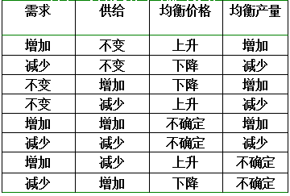
0
Q
P
D₀
D₁
P₀
E₀
E₁
S₀
S₁
Q₀

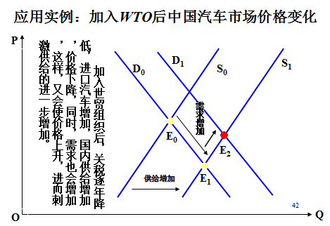
第三节 价格机制与价格政策
一、价格机制
1、内涵:又称为市场机制,是指价格调节社会经济生活的方式与规律.
价格机制+供求机制+竞争机制=市场机制
2、价格机制在调节经济过程中是有条件的，即：
第一，各经济单位作为独立的经济实体存在。
第二，存在市场。
第三，市场竞争的完全性和公平性。
3、价格调节经济的作用
第一，价格在经济中的作用是传递信息，提供刺激，并决定收入分配。
第二，作为指示器反映市场的供求状况。
第三，价格的变动可以调节需求。
第四，价格的变动可以调节供给。
第五，价格可以使资源配置达到最优状态。
二、价格机制的缺陷:1、完全竞争 2、自发性与盲目性 3、结果并不一定是合意的

支持价格与限制价格
1.支持价格 2. 限制价格
o
Q
D
S
E
Pe
Pe
Q_{e}
P
P₁
Q₁
过剩
Q₂
o
Q
D
S
E
Pe
Pe
Q_{e}
P
P₂
Q₁
Q₂
短缺
(1)支持价格是政府为了扶植某一行业的生产而规定的该行业产品的最低价格。支持价格一定高于均衡价格。
(2)支持价格的运用对经济发展和稳定有其积极意义。
以对农产品的支持价格为例，从长期来看，支持价格政策确实有利于农业的发展：
第一，稳定了农业生产，减缓了经济危机对农业的冲击；
第二，通过对不同农产品的不同支持价格，可以调整农业结构，使之适应市场需求的变动；
第三，扩大农业投资，促进了农业现代化的发展和劳动生产率的提高。
      - 有利于保护某些生产者，如农民，以及一些劳动者的利益
      - 有利于保护国内产业发展（关税本质上也是保护价格）

(3)支持价格的负作用主要是会使财政支出增加，使政府背上沉重的包袱。
      - 难易操作，低则不起保护作用，高则增加政府支出
      - 加重政府财政负担
      - 不利于被保护者提高竞争力
      - 商品积压、摊派、强制购买
      - 变相降价 走私严重

2.限制价格
(1)限制价格是政府为了限制某些生活必需品的物价上涨而规定的这些产品的最高价格。限制价格一定低于均衡价格。
(2)限制价格的实行有利于社会平等的实现，有利于社会的安定。
(3)限制价格的实行也有不利作用：
第一，价格水平低不利于刺激生产，从而会使产品长期存在短缺的现象；
第二，价格水平低不利于抑制需求，从而会在资源缺乏的同时造成严重的浪费；
第三，价格水平不合理是社会风气败坏，官员腐败等不良风气的经济根源之一。
排队抢购、黑市交易、搭配销售; 商品质量低劣、服务差 ; 变相涨价
钱权交易、滋生腐败、败坏社会风气; 政府财政支出增加

价格是“一只看不见的手”，在任何市场经济中，价格都是这样调节经济的，在不同的市场经济背景中，其发挥作用的大小要受具体条件的限制。

- 票贩子为什么打击不尽？
是机会成本的选择和市场的需求导致的, 对一部分人而言，他们有充足的时间，所以宁愿排队等侯。这样，他们付出的机会成本就是他们的时间，而不用支付超出票面价格的金钱。而对另一部分人而言，他们可能工作很忙或者其它各种原因无法排队而得不到票。在这种情况下，他们的机会成本就是高于票面价格的那部分金钱。因为他们觉得高出的那部分价格相比排队等候和买不到票带来的损失要小一点儿。追究到底，这还是市场对价格的调节，有需求才会有供给。
- 我国政府对粮食实行的是支持价格还是限制价格？为什么？
支持价格。指政府为了扶植某一行业的生产而规定的该行业产品的最低价格是支持价格。支持价格一般应用于农业。支持价格政策确实有利于农业的发展。1稳定了农业生产，缓解了经济危机对农业的冲击 2通过对不同农产品的不同支持价格，可以调整经济危机对农业的冲击，使之适应市场需求的变动 3扩大了农业投资，促进了农业现代化的发展和劳动生产率的提高

- 指出发生下列几种情况时某种蘑菇的需求曲线的移动方向，是左移、右移，还是不变？为什么
（1）卫生组织发布一份报告，称这种蘑菇会致癌；
（2）另外一种蘑菇的价格上涨了；
（3）消费者的收入增加了；
（4）蘑菇种植的工人工资增加了
（1）对此蘑菇的需求曲线会向左移。因为卫生组织发布的该蘑菇会致癌的报告会使得人们普遍产生对食用此种蘑菇的恐惧心理，从而在任一价格水平下大大减少对它的需求量。
（2）此蘑菇的需求曲线会向右移。因为各个品种蘑菇属于互替商品，当另一种蘑菇的价格上涨后人们会减少对那种蘑菇的需求量，并通过多消费此种蘑菇来实现替代。因而在任一价格水平下增加了对此种蘑菇的需求量。
（3）此种蘑菇的需求曲线会向右移。因为消费者收入的增加意味着他们购买力的增强，这将使他们增加对这种蘑菇在内的正常商品的需求量，并且在任一价格水平下都是如此。
（4）此种蘑菇的需求曲线不变，如果不考虑培育蘑菇的工人作为消费者对此种蘑菇的需求的话。因为培育蘑菇的工人工资增加只影响蘑菇的供给成本进而影响其供给曲线，对需求曲线则不发生影响。

第四节 需求弹性理论
一、需求价格弹性的含义与弹性系数的计算
需求的价格弹性又称需求弹性，是指价格变动的比率所引起的需求量变动的比率，即需求量变动对价格变动的反映程度。
各种商品的需求弹性是不同的，一般用需求弹性的弹性系数来表示弹性的大小。
弹性系数是需求量的变动的比率与价格变动的比率的比值。需要说明的是：
在需求量与价格这两个经济变量中，价格是自变量，需求量是因变量。
第二，需求弹性系数是价格变动的比率与需求量变动的比率的比率；而不是二者变动绝对值的比率。
第三，弹性系数的数值可以为正值，也可以为负值，实际运用中，为方便起见一般取其绝对值。
第四，同一条需求曲线上不同点的弹性系数大小并不相同。

二、需求富有弹性与需求缺乏弹性的含义
需求量变动的比率大于价格变动的比率即：Ed 〉1为需求富有弹性。
需求量变动的比率小于价格变动的比率即：1〉Ed 〉0为需求缺乏弹性。
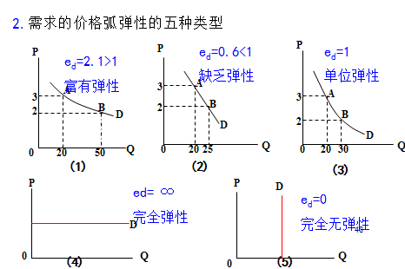

一般来说：
高档奢侈品的需求弹性大于低档品
看病、治疗药品、粮食、副食品、蔬菜等生活必需品的需求弹性较小
政府提供的公共服务需求弹性较小
高档耐用品的需求弹性较大
旅游、受教育或培训的需求弹性较大
保健药品的需求弹性较大
高科技产品的需求弹性较大
盐、殡葬服务完全无弹性。烟对不吸烟的人完全无弹性
商品房、出租房屋的需求弹性较大
出国旅游、留学、探亲等的需求弹性较大
保健性医疗需求弹性较大
美容、美发、整形等需求弹性较大
乘飞机外出的需求弹性较大

影响需求的价格弹性的因素
  - 商品的可替代性
  - 商品用途的广泛性
  - 生活的必需程度
  - 占消费者总支出中的比例
  - 消费者针对价格变化的调整时间
  - 该商品的市场饱和度

三、需求的价格弹性与总收益的关系
如果某种商品是富有弹性的，则价格与总收益成反方向变动，即：价格上升，总收益减少；价格下降，总收益增加，也就是我们日常所说的“薄利多销”。这是因为富有弹性的商品价格下降的幅度小于销售量上升的幅度，使得总收益增加，有利于适当降价。如果某种商品是缺乏弹性的，则价格与总收益成同方向变动，即价格上升,总收益增加；价格下降,总收益减少，也就是我们日常所说的“谷贱伤农”。这是因为缺乏弹性的商品价格上涨的幅度大于销售量下降的幅度使得总收益增加，有利于适当涨价。
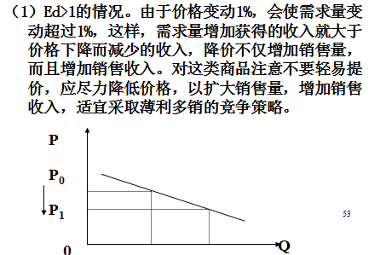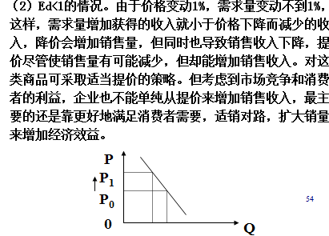
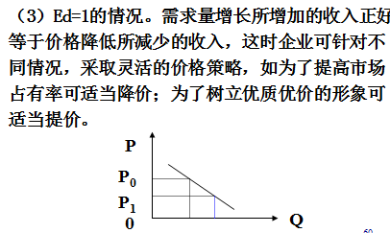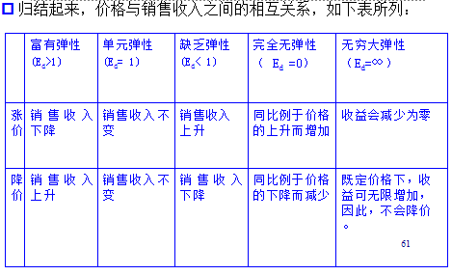

供给的价格弹性的含义
供给的价格弹性表示在一定时期内一种商品的供给量变动对于该商品价格变动的反应程度。
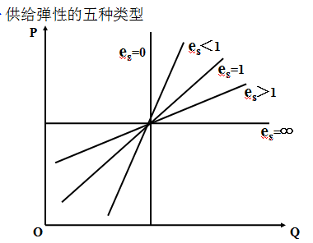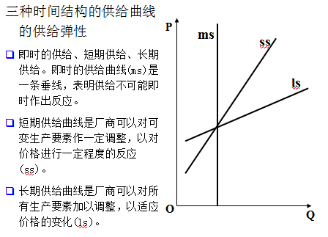
第三章 消费者行为理论

一、基数效用论：边际效用分析法
效用U（Utility）：消费者从商品消费中得到的满足程度。 幸福=效用/欲望
- 对效用的理解:效用完全是个人的心理感觉。
- 不同的偏好决定了对同一种商品效用大小的不同评价。
- 效用因时因地而异。物以稀为贵。

总效用指消费者在一定时间内从一定数量的商品的消费中所得到的总的满足程度。在一般情况下，随着消费数量的增加，消费者的总效用会增加而不会减少
边际效用是指增加一个单位商品的消费量所引起的效用变化量。
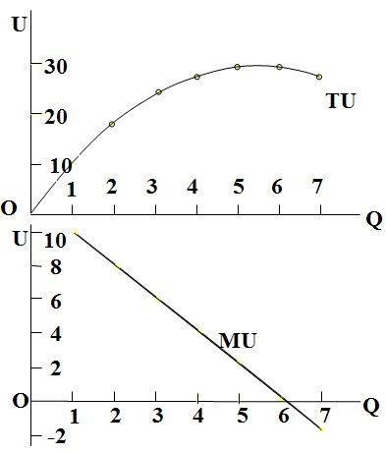在其他条件不变的情况下，随着消费者对某种商品消费量的增加，其总的满足程度（即总效用）会增加，但总效用会以越来越慢的速度增加，即消费者从该商品连续增加的每一单位消费中所得到的增加的满足程度或边际效用是递减的。
- 关于货币的边际效用
  - 含义：每增加一个单位的货币收入给人们带来的满足程度
  - 货币的边际效用递减规律
  - 对不同收入的人来说，货币的边际效用是不同的
  - 推论：富人的钱不值钱，穷人的时间不值钱
- 消费者均衡
单个消费者如何把有限的货币收入分配在各种商品的购买中以获得最大的效用。
  - 消费者实现最大效用时既不想再增加、也不想再减少任何商品购买数量的一种相对静止的状态
2）均衡条件（两种与两种以上物品）：
每一元都物有所值以得到性价比最大的效用，或在消费者收入约束和价格既定的条件下，消费者在各种物品的消费支出中获得的最大、最好的满足。
即，指消费者消费的最后一单位的商品的效用与它的价格比要相等

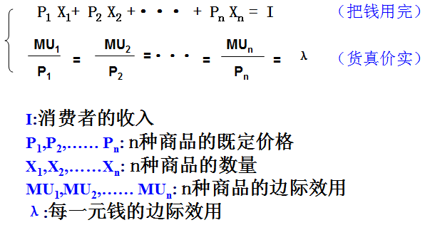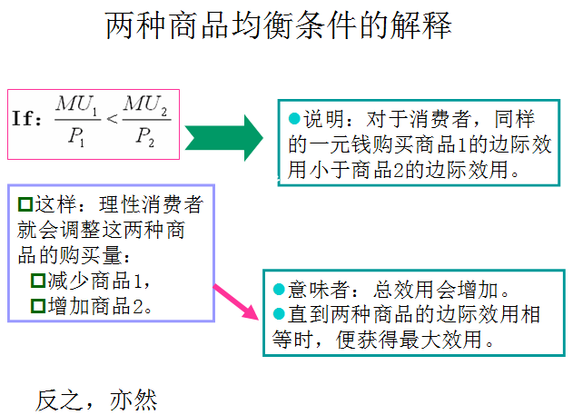

- 注意：
  - 消费者剩余是消费者的主观心理评价，并不是实际剩余
  - 在其他条件不变的情况下，某物品的价格越高，消费者的剩余越少，需求量就越低
  - 消费者的消费目标不仅是追求总效用的最大化，更有重要意义的是边际效用的最大化。
  - 一个商品的价格在某些情况下由消费者对它的评价决定，即由消费者剩余决定，而与它的成本无关，即商品的价格并不完全由成本决定

- “价值悖论” 又称为价值之迷，指有些物品效用很大,但价格很低(如:水),有些物品效用不大，但价格却很高(如:钻石)。这种现象与传统的价格理论不一致。
- 解释这一问题的关键是区分总效用和边际效用。水给我们带来的总效用是巨大的,没有水,我们无法生存。但我们的用水量是很多的,因此边际效用就少。相反,钻石的总效用并不大,但由于我们购买的钻石极少,所以边际效用就大。根据边际效用理论,钻石的边际效用高,水的边际效用低,只有用钻石的高价格除其高边际效用,用水的低价格除其低边际效用，才能使用于钻石和水的每单位货币支出的边际效用相等。所以,钻石的价格高,水的价格低是合理的。
- 由此可见，物品的价格是由边际效用决定的。

二、序数效用论：无差异曲线分析法
无差异曲线是用来表示消费者偏好相同的两种商品的所有组合的。或者说，是用来表示能给消费者带来相同的效用水平或满足程度的两种商品的所有组合的。 是一条向右下方倾斜的曲线，其斜率为负值。
第二，在同一平面图上可以有无数条无差异曲线,且任意两条无差异曲线不能相交, 是一条凸向原点的线

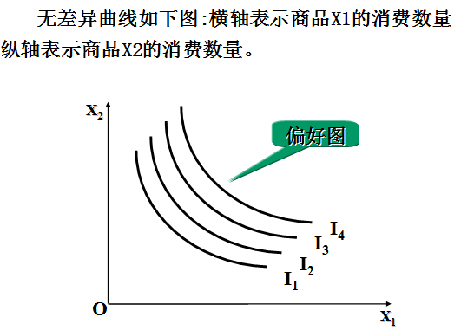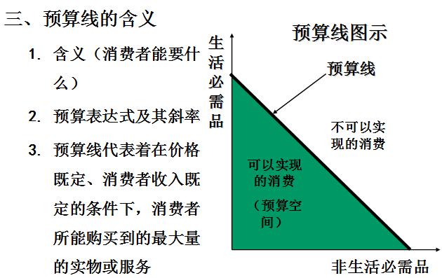
- 预算线是对消费选择的限制，它是可以实现的消费与不可以实现的消费的分界线。对家庭消费选择的限制取决于价格与收入，不同的价格与收入水平时有不同的预算线，当价格与收入水平变动时，预算线也要变动。

三、消费者均衡
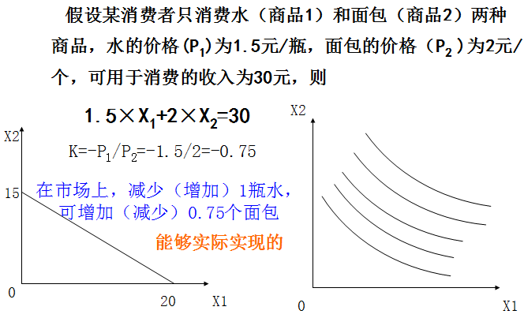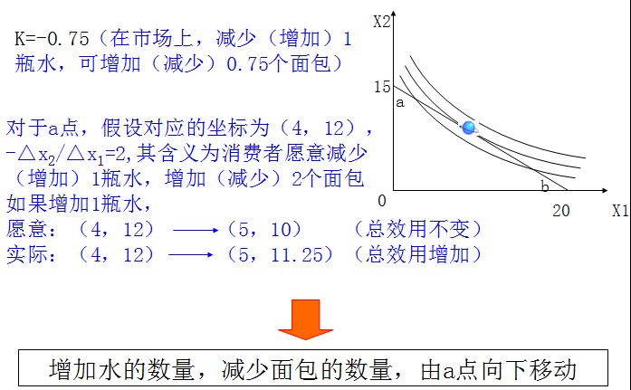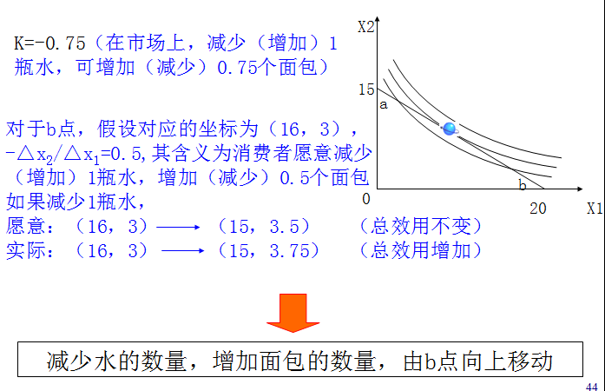
四、消费政策: 消费者行为理论的局限性/保护消费者的政策/消费外在化的干预政策

第五章 生产理论（一）
生产要素的合理投入
一、边际收益递减规律的含义
又称收益递减规律，其内容为：在技术水平不变的情况下，当把一种可变的生产要素投入到一种或几种不变的生产要素中时，最初这种生产要素的增加会使产量增加，但当它的增加超过一定限度时，增加的产量将要递减，最终会使产量绝对减少。
原因: 对于任何产品的短期生产来说，可变生产要素投入和固定要素投入之间都存在着一个最佳的数量组合比例。

二、总产量、平均产量、边际产量的关系
总产量是指一定量的某种生产要素所生产出来的产量。用公式表示为：
TP＝AP·Q
平均产量是指平均每单位某种要素所生产出来的产量。用公式表示为：
AP＝TP/Q
边际产量是指某种生产要素增加一单位所增加的产量。用公式表示为：
MP＝△TP/△Q
其关系为：
1.TP、AP、MP曲线均是先上升后下降的，即先增加后减少。
2.MP与AP相交于AP的最高点 相交前：MP〉AP 相交后：MP〈AP
3.MP＝0时，TP最大；MP〉0时，TP增加， MP〈0时，TP减少。
三、规模经济的含义与原因
规模经济是指在技术水平不变的情况下，当两种生产要素按同样的比例增加，即生产规模扩大时，最初这种生产规模扩大会使产量的增加大于生产规模的扩大，但当规模的扩大超过一定限度时，则会使产量的增加小于生产规模的扩大，甚至使产量绝对减少，出现规模不经济。
1.内在经济与内在不经济
内在经济是指一个厂商在生产规模扩大时由自身内部所引起的产量增加。如果一个厂商由于本身生产规模过大而引起产量或收益减少，就是内在不经济。引起内在经济的原因有：使用更加先进的机器设备，实行专业化生产、提高管理效率、综合利用副产品、有利于生产要素的购买和产量的销售。
2.外在经济与外在不经济
整个行业生产规模的扩大，给个别厂商所带来的产量与收益的增加称为外在经济。但是，一个行业的生产规模过大也会使个别厂商的产量与收益减少，这种情况称为外在不经济。
其中，由于内在经济和外在经济导致了规模经济；由于内在不经济和外在不经济导致了规模不经济。

四、等产量线的含义与特征
等产量线是表示两种生产要素的不同数量的组合可以带来相等产量的一条曲线，等产量线的特征是：
第一，等产量线是一条向右下方倾斜的线，其斜率为负值。
第二，在同一平面图上，可以有无数条等产量线。
第三，在同一平面图上，任意两条等产量线不能相交。
第四，等产量线是一条凸向原点的线。
五、等成本线
又称企业预算线，它是一条表明在生产者的成本与生产要素价格既定的条件下，生产者所能购买的两种生产要素数量的最大组合线。可写为：M＝P1 ·Q1 ＋P2 ·Q2
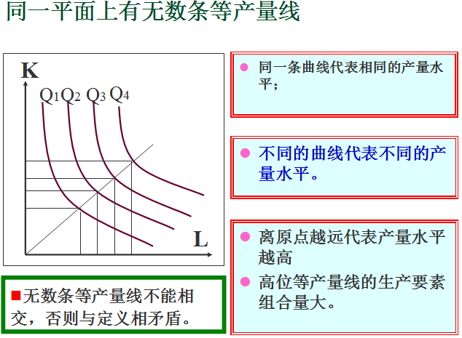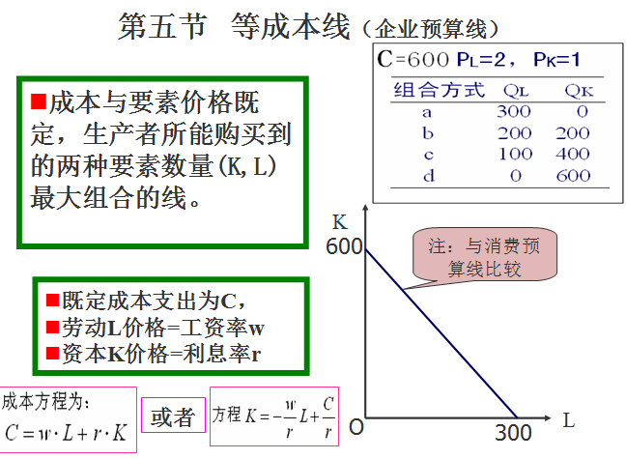
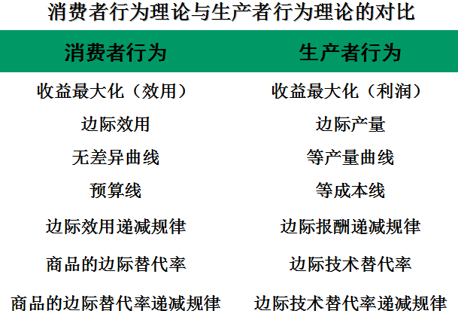
六、生产要素最适组合
等产量线与等成本线的相切点就是生产要素最适组合点。

如果生产者的货币成本增加，而各生产要素价格不变，则等成本线向上方平行移动，不同的等成本线与不同的等产量线相切，形成的不同的生产要素组合区，将这些点连在一起，就得出扩张线，即当生产者沿着这条线扩大生产时，可以始终实现生产要素的最适组合，从而使生产规模沿着最有利的方向扩大。

第六章 成本与收益
一、短期与长期的含义
经济学上所说的短期是指厂商不能根据它所要达到的产量来调整其全部生产要素的时期。具体地说，就是工人人数，原材料、燃料等生产要素可以调整；管理人员，机器厂房等生产要素不可以调整的时期。长期是指厂商能根据它所要达到的产量来调整其全部生产要素的时期。
二、短期成本的变动规律及其关系
1.短期总成本、固定成本、可变成本
固定成本在短期中是固定不变的，不随产量的变动而变动。
可变成本变动的规律是：最初在产量开始增加时由于固定生产要素与可变生产要素的效率未得到充分发挥，因此，可变成本的增加率要大于产量的增加率。以后随着产量的增加，固定生产要素与可变生产要素的效率得到充分发挥，可变成本的增加率小于产量的增加率。最后由于边际收益递减规律，可变成本的增加率又大于产量的增加率。
总成本的变动规律与可变成本相同。
2.短期平均成本、平均固定成本、平均可变成本、短期边际成本
平均固定成本变动的规律是，随着产量的增加，平均固定成本一直下降。
平均可变成本变动的规律是，起初随着产量的增加，生产要素的效率逐渐得到发挥，因此平均可变成本减少；但产量增加到一定程度后，平均可变成本由于边际收益递减规律而增加。
短期平均成本的变动规律是由平均固定成本与平均可变成本决定的。当产量增加时，平均固定成本迅速下降，加之平均可变成本也在下降，因此短期平均成本迅速下降。以后，随着平均固定成本越来越小，它在平均成本中也越来越不重要，这时平均成本随平均可变成本的变动而变动，即随产量的增加而下降，产量增加到一定程度之后，又随着产量的增加而增加。
短期边际成本也是先下降后上升的。
各种短期成本之间的关系为：
STC＝VC＋FC
SAC＝STC/Q AVC＝VC/Q AFC＝FC/Q
SAC＝AVC＋AFC
△FC＋△VC △VC
MC＝△STC/△Q＝ =
△Q △Q
1.除AFC外，其他均为“U”型。
2.SMC与AVC和SAC相交于AVC和SAC的最低点。
相交前，SMC小；
相交后，SMC大。
三、利润最大化原则
在经济分析中，利润最大化的原则是边际收益等于边际成本。当边际收益大于边际成本，厂商出现超额利润，厂商会扩大产量或新厂商进入该市场。当MR〈MC时，厂商出现亏损，厂商会减少产量或退出市场。只有在边际收益等于边际成本时，厂商才不会调整产量，表明已把该赚的利润都赚到了，即实现了利润最大化。厂商对利润的追求要受到市场条件的限制，不可能实现无限大的利润。这样，利润最大化的条件就是边际收益等于边际成本。厂商要根据这一原则来确定自己的产量。

第七章 厂商均衡理论
一、完全竞争、完全垄断、垄断竞争与寡头垄断的含义
完全竞争又称纯粹竞争，是指一种竞争不受任何阻碍和干扰的市场结构。例如农产品市场，
其假定条件包括：厂商数目众多，市场上的产品同质，即不存在产品差别，资源自由流动，厂商进入和退出自由，市场信息畅通。
其效益评价：优点是在此条件下，价格发挥其作用，调节整个经济的运行，可实现社会的供给与需求相等，从而资源得到了最优配置，生产者的生产不会有不足或过剩，消费者的需求得到了满足；
在长期均衡时所达到的平均成本处于最低点，这说明通过完全竞争与资源的自由流动，使生产要素的效率得到了最有效的发挥；平均成本最低决定了产品的价格也最低，有利于消费者。
不足：各厂商的平均成本最低并不一定是社会成本最低；产品无差别导致消费者的多种需求无法满足；完全竞争市场上生产者的规模小，科研能力弱，不利于技术发展；在实际中完全竞争的情况是很少的。

完全垄断是指整个行业的市场完全由一家厂商所控制的状态，一家厂商提供所有的供给。例如邮电市场，其形成的条件为：政府借助于政权对某一行业进行垄断；垄断着生产技术。

垄断竞争是指一种既有垄断又有竞争，既不是完全竞争又不是完全垄断的市场结构。例如彩电市场，其形成的条件为：市场上有众多厂商提供同一种产品；该行业最需要广告宣传，每个厂商提供的产品有差别，其之间可替代；没有进入障碍。

寡头垄断又称寡头，是指只有少数厂商垄断了某一行业的大部分市场，控制着行业的供给。例如石油市场，汽车市场，其形成的主要条件为：某些产品的生产须在相当生产规模上进行才能达到最大效益；行业中几家厂商对某些基本要素形成控制；政府给予几家厂商特许。该行业厂商关系最密切。

二、完全竞争市场上厂商的短期均衡与长期均衡
在短期中，厂商均衡的条件是边际收益等于边际成本，即MR＝MC。
在完全竞争市场上，长期均衡的条件是：MR＝AR＝MC＝AC

三、产品差别是指同种产品在质量、包装、牌号或销售条件等方面的差别。产品差别的存在是垄断形成的原因。

四、寡头垄断市场上的价格决定
寡头垄断市场上价格的决定也要区分存在或不存在勾结。在不存在勾结的情况下，价格决定的方法是价格领先制和成本加成法；在存在勾结的情况下，则是卡特尔。

五、完全竞争市场，完全垄断市场的边际收益和平均收益
完全竞争市场上有许许多多的生产者和消费者，从而决定了价格由整个市场决定，各个厂商是价格的承受者，不是决定者。
2.完全垄断市场上一个厂商就是一个行业，根据需求定理，价格与需求量成反方向变化。厂商的MR与AR的关系为AR〉MR。

第八、九章 分配理论和政府干预
一、工会在工资决定中的作用
在不完全竞争的市场环境中，工会作为劳动者的组织，凭借对劳动力供给的垄断，在工资决定中决着一定的作用，达到提高工人工资的方式：
第一，增加对劳动的需求； 第二，减少劳动供给； 第三，最低工资法。
二、利息的合理性和利息的决定
1.关于利息的合理性，经济学家用迂回生产理论来解释。迂回生产就是先生产生产资料（或称资本品），然后用这些生产资料去生产消费品。迂回生产提高了生产效率，而且迂回生产的过程越长，生产效率越高。现代生产的特点就在于迂回生产。但迂回生产如何能实现呢？这就必须有资本。所以说，资本使迂回生产成为可能，从而就提高了生产效率。这种由于资本而提高的生产效率就是资本的净生产力。资本具有净生产力是资本能带来利息的根源。
2.利息的决定
资本的供给来自于储蓄，资本的需求来自于投资。
三、地租的决定
土地的供给是固定的 四、超额利润的来源和正常利润

超额利润是指超过正常利润的那部分利润，又称为纯粹利润或经济利润。它来源于创新、承担风险和垄断。其中由垄断所引起的超额利润是垄断者对消费者、生产者或生产要素供给者的剥削，是不合理的。正常利润是企业家才能的报酬。
五、洛伦斯曲线与基尼系数
洛伦斯曲线是用来衡量社会收入分配（或财产分配）平均程度的曲线。
基尼系数：实际基尼系数总是大于零而小于一。基尼系数越小，收入分配越平均；基尼系数越大，收入分配越不平均。
六、公平与效率矛盾的产生与解决方法
经济学家认为收入分配有三种标准：
第一，是贡献标准，即按社会成员的应献分配国民收入。
这种标准能保证经济效率，但由于各成员能力机遇的差别，会引起收入分配的不平等。
第二，需要标准，即按社会成员对生活必需品的需要分配国民收。
第三，平等标准，即按公平的准则来分配国民收入。
后两个标准有利于分配的平等化，但不利于经济效率的提高，有利于经济效益提高则不利于平等，有利于平等则会有损于经济效率。这就是平等与效率的矛盾。解决的政策是税收政策和社会福利政策。

第十章 国民收入核算理论与方法
一、国民生产总值的含义
国民生产总值（英文缩写GNP）是指一国一年内所生产的最终产品（包括产品与劳务）的市场价值的总和。
在理解这一定义时，我们要注意这样几个问题：
第一，国民生产总值是指一年内生产出来的产品的总值，因此，在计算时不应包括以前所生产的产品的价值。
第二，国民生产总值是指最终产品的总值，因此，在计算时不应包括中间产品产值，以避免重复计算。最终产品是最后供人们使用的产品，中间产品是在以后的生产阶段中作为投入的产品。
第三，国民生产总值中的最终产品不仅包括有形的产品，而且包括无形的产品劳务，即要把旅游、服务、卫生、教育等待业提供的劳务，按其所获得的报酬计入国民生产总值中。
第四，国民生产总值指的是最终产品市场价格的总和，这就是要按这些产品的现期价格来计算。也就是说，不包括自给自足的商品和劳务。
二、计算国民生产总值的方法
支出法，收入法，部门法
三、国民收入核算中的五个基本总量之间的关系
国民生产总值GNP－折旧＝国民生产净值NNP
NNP－间接税＝国民收入NI
NI－公司未分配利润－企业所得税＋政府给居民户的转移支付＋政府向居民支付的利息＝个人收入PI
PI－个人所得税＝个人可支配收入PDI
四、实际国民生产总值与名义国民生产总值
二者的区别在于计算时所依据的价格不一样，前者用不变价格，后者用可变价格。

GDP: 指在本国领土上生产的最终产品的市场价格总和。
- GDP是目前国民收入核算中最常用的一个总量。
- 以国境为统计标准，包括本国与外国公民在本国生产的最终产品的价格总和，但是不包括本国居民在外国领土上生产的产品。
GNP按照国民原则。
以本国公民为统计标准。本国居民包括居住在本国的本国公民、暂居外国的本国公民，不包括居住在本国的外国公民。GNP的一部分可以来自国外。
GDP按照国土原则。
以地理上的国境为统计标准，其人口包括居住在本国的本国公民，居住在本国的外国公民，不包括居住在外国的本国居民。是指本国与外国居民在国内或本国领土内生产的最终产品的市场价值。

第八章 失业的通货膨胀理论
一、充分就业的含义
充分就业并非人人都有工作。失业可以分为由于需求不足而造成的周期性失业和由于经济中某些难以克服的原因而造成的自然失业。消灭了周期性失业的就业状态就是充分就业。充分就业与自然失业的存在并不矛盾。实现了充分就业时的失业率称为自然失业率，或充分就业的失业率，或长期均衡的失业率。
充分就业时仍然有一定的失业。这是因为，经济中有些造成就业的原因是难以克服的，劳动市场总不是十分完善的。这种失业的存在不仅是必然的，而且还是必要的。
二、自然失业
自然失业是指由于经济中某些难以避免的原因所引起的失业，在任何动态市场经济中这种失业都是必然存在的。
现代经济学家按引起失业的具体原因把自然失业分成这样一些类型：
摩擦性失业、求职性失业、结构性失业、技术性失业、季节性失业、古典失业

通货膨胀是物价水平普遍而持续的上升
原因:1. 需求拉上的通货膨胀 2. 成本推动的通货膨胀 3.供求混合推进的通货膨胀
4.结构性通货膨胀 5. 倾向数量与通货膨胀 6. 预期的通货膨胀 7. 惯性通货膨胀
引起成本增加的原因
1.工资成本推动通货膨胀 2.利润推动的通货膨胀 3.进口成本推动的通货膨胀

